**实验报告**

**实验名称：实验4.4.4：RIP路由环路和慢收敛问题的验证与解决**

学院： 计算机学院 班级： 07032101 学号： 1120211099 姓名： 周豪捷

**步骤6：测试验证**

1. 请将创建的网络拓扑的截图粘贴到实验报告中。

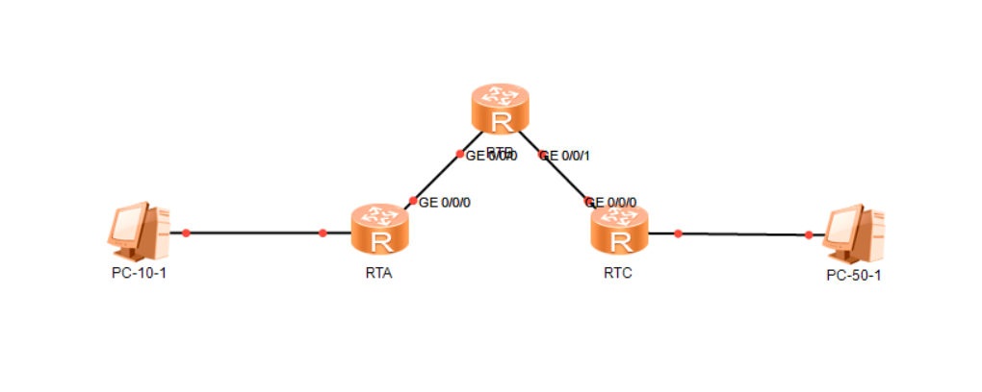

1. 请将路由器RTA的IP路由表的截图粘贴到实验报告中。在截图中标出RIP路由。

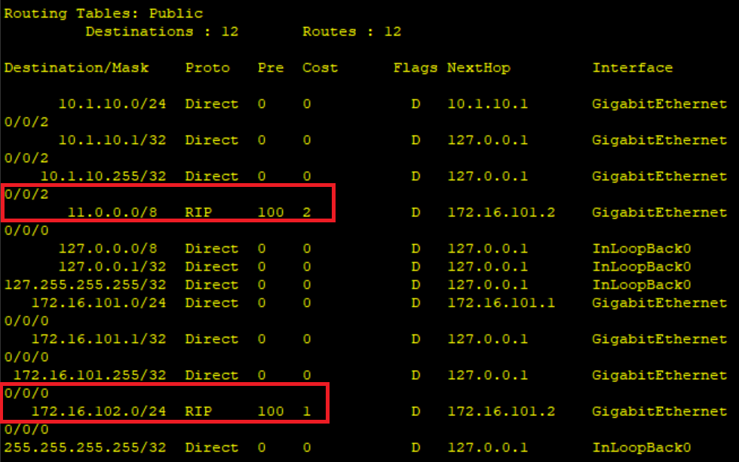

1. 请将路由器RTB的IP路由表的截图粘贴到实验报告中。在截图中标出RIP路由。

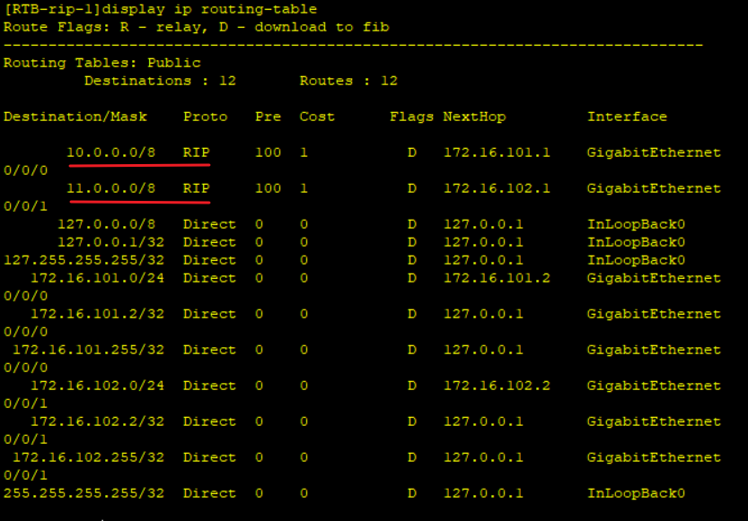

1. 请将路由器RTC的IP路由表的截图粘贴到实验报告中。在截图中标出RIP路由。

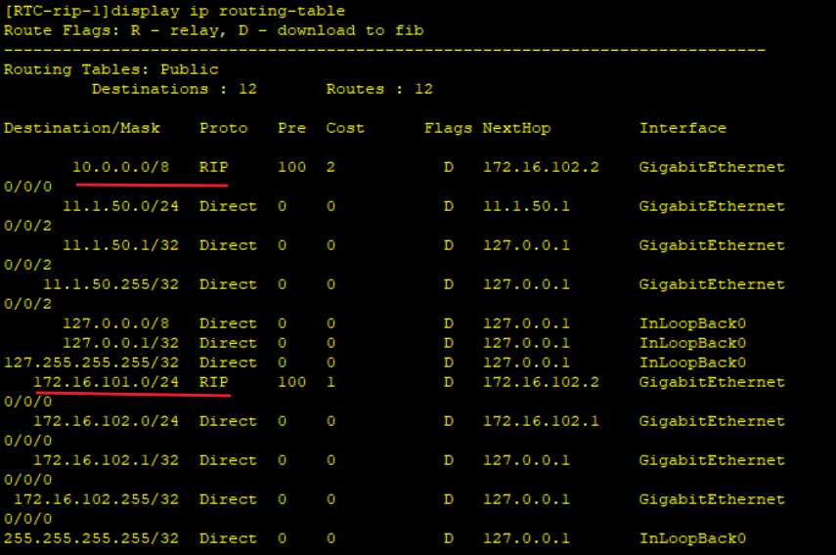

1. PC-10-1能ping通PC-50-1吗？请将ping命令结果的截图粘贴到实验报告中。

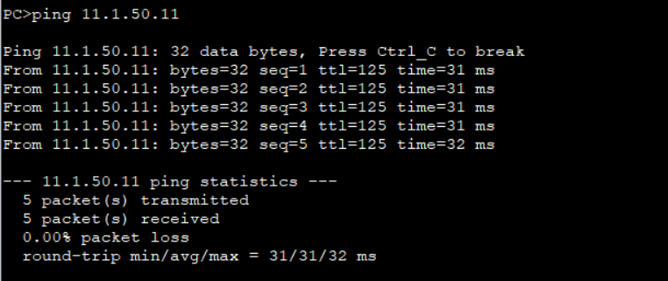

**步骤7：验证路由环路和慢收敛**

**【关闭自动地址聚合、水平分割和毒性逆转后】**

1. 分析在路由器RTB端口GE 0/0/0上抓取到的RIPv1通信，并回答下列问题：
2. 路由器RTA发给路由器RTB的路由更新报文中有几条路由？每条路由包含哪些信息？与关闭自动地址聚合、水平分割和毒性逆转之前相比，路由更新报文中增加了哪些路由？请将抓取的路由器RTA发给路由器RTB的路由更新报文中所包含的路由信息的截图粘贴到实验报告中。

答：有四条路由，每条路由包含有Address Family Identity、IP Address和Metric部分。与未关闭水平分割相比，增加了三条路由，分别是11.0.0.0, 172.16.101.0和172.16.102.0。

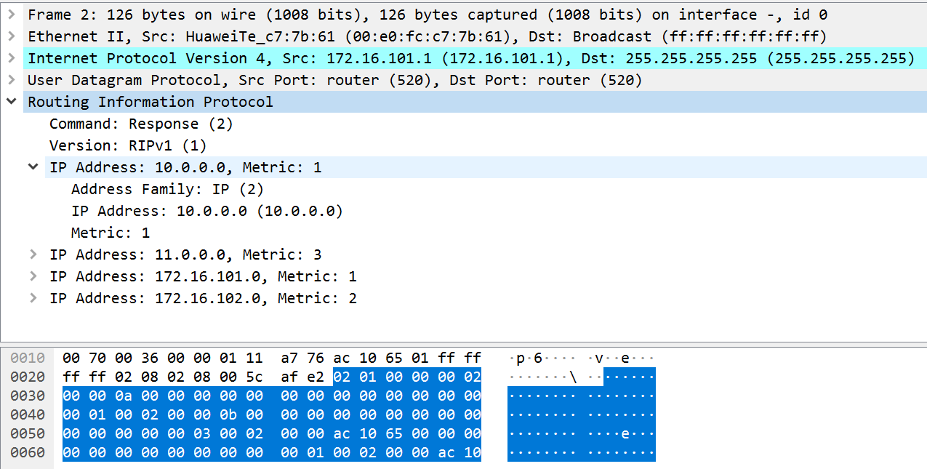

1. 路由器RTB发给路由器RTA的路由更新报文中有几条路由？每条路由包含哪些信息？与关闭自动地址聚合、水平分割和毒性逆转之前相比，路由更新报文中增加了哪些路由？请将抓取的路由器RTB发给路由器RTA的路由更新报文中所包含的路由信息的截图粘贴到实验报告中。

答：有四条，每条路由包含有Address Family Identity、IP Address和Metric部分。增加了10.0.0.0和172.10.101.0两条路由。

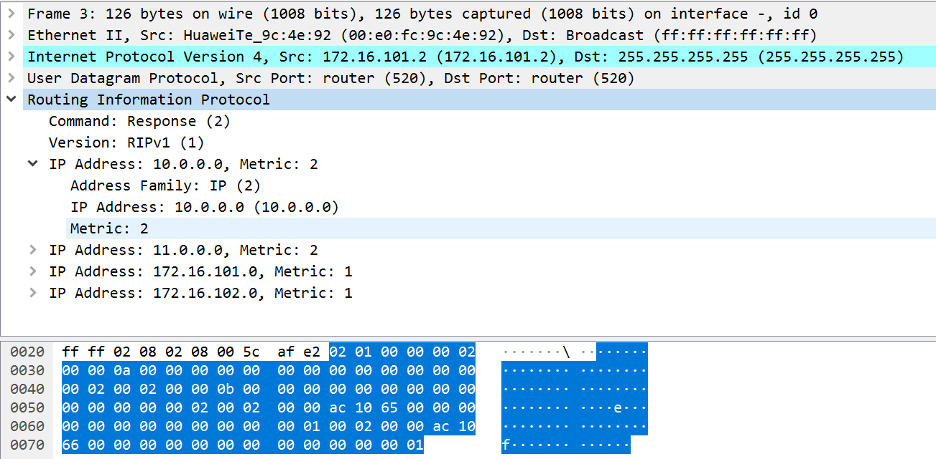

1. 在路由器RTA路由表中，到PC-50-1所在网络的路由是什么？请将路由器RTA的IP路由表的截图粘贴到实验报告中，在截图中标出该路由。

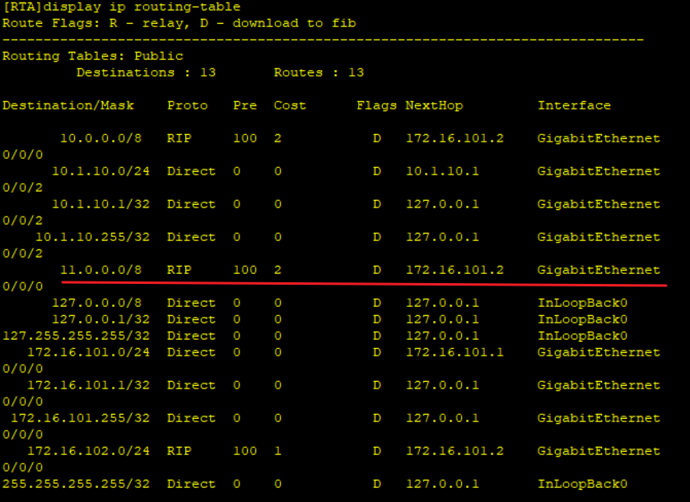

1. 此时产生路由环路和慢收敛问题了吗？

答：没有。

**【模拟坏消息】**

1. 分析在路由器RTB端口GE 0/0/0上抓取到的RIPv1通信，并回答下列问题：
2. 路由器RTA发给路由器RTB的路由更新报文中有几条路由？每条路由包含哪些信息？

答：触发更新有一条路由，常规路由更新有四条，每条路由包含：Address Family Identity、IP Address和Metric。

1. 更新报文中到电脑PC-50-1所在网络的路由的距离是如何变化的？发送了多少个更新报文，其距离变才为16？

答：2-4-6-8-10-12-14-16，包含7次更新后距离变为16。

1. 分析在路由器RTB端口GE 0/0/1上抓取到的RIPv1通信，并回答下列问题：
2. 路由器RTB发给路由器RTC的路由更新报文中有几条路由？每条路由包含哪些信息？

答：触发更新有一条，常规路由更新有四条，每条路由包含Address Family Identity、IP Address和Metric。

1. 路由器RTB发送的更新报文中到电脑PC-50-1所在网络的路由的距离是如何变化的？发送了多少个更新报文，其距离变才为16？

答：2-4-6-8-10-12-14-16，包含7次更新后距离变为16。

1. 在路由器RTA路由表中，到电脑PC-50-1所在网络的路由更新了多少次才无效？

答：7次。

1. 在路由器RTB路由表中，到电脑PC-50-1所在网络的路由更新了多少次才无效？

答：8次。

1. 在路由器RTC路由表中，到电脑PC-50-1所在网络的路由更新了多少次才无效？

答：8次。

1. 此时产生路由环路和慢收敛问题了吗？

答：产生了。

**【模拟好消息】**

1. 分析在路由器RTB端口GE 0/0/0上抓取到的RIPv1通信，并回答下列问题：
2. 路由器RTA发给路由器RTB的路由更新报文中有几条路由？每条路由包含哪些信息？

答：触发更新报文中包含一条路由。常规路由报文包含四条报文，路由包含信息：Address Family Identity、IP Address和Metric。

1. 更新报文中到电脑PC-50-1的路由的距离是如何变化的？发送了多少个更新报文，其距离变才为最短？请将抓取的更新路由报文中包含的路由信息的截图粘贴到实验报告中。

答： 报文中表明11.0.0.0跳数为3，RTA根据此报文更新到PC-50-1所在网络的距离。经过一次更新。

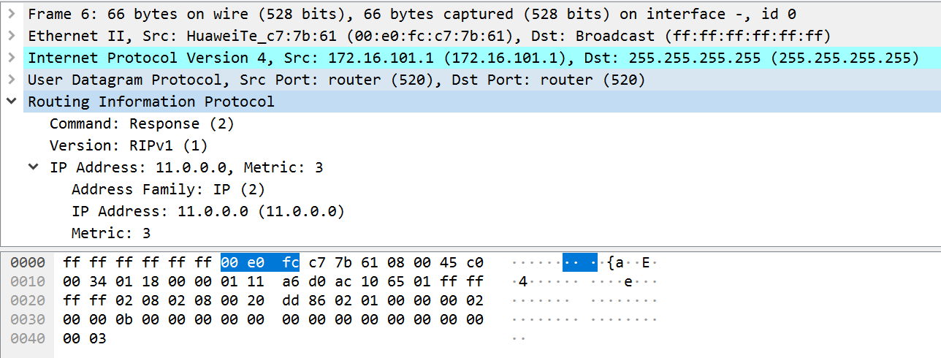

1. 分析在路由器RTB端口GE 0/0/1上抓取到的RIPv1通信，并回答下列问题：
2. 路由器RTB发给路由器RTC的路由更新报文中有几条路由？每条路由包含哪些信息？

答：触发更新报文中有1条路由。常规路由更新报文中有四条路由。每条路由包含信息：Address Family Identity、IP Address和Metric。

1. 更新报文中到电脑PC-50-1的路由的距离是如何变化的？发送了多少个更新报文，其距离变才为最短？请将抓取的更新路由报文中包含的路由信息的截图粘贴到实验报告中。

答：触发更新报文中表明11.0.0.0的跳数为2，RTB根据此报文更新到PC-50-1所在网络的距离，更新次数为1次。

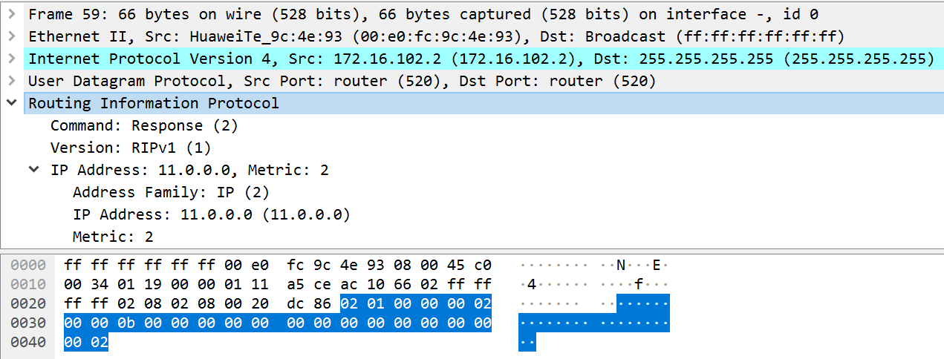

1. 在路由器RTA路由表中，到电脑PC-50-1所在网络的路由更新了多少次？

答：1次。

1. 在路由器RTB路由表中，到电脑PC-50-1所在网络的路由更新了多少次？

答：1次。

1. 在路由器RTC路由表中，到电脑PC-50-1所在网络的路由更新了多少次？

答：1次。

1. 此时产生路由环路和慢收敛问题了吗？

答：产生了。

**步骤8：验证水平分割对路由环路和慢收敛的作用**

**【开启水平分割后】**

**【模拟坏消息】**

1. 分析在路由器RTB端口GE 0/0/0上抓取到的RIPv1通信，并回答下列问题：
2. 路由器RTA发给路由器RTB的路由更新报文中有几条路由？每条路由包含哪些信息？

答：有1条路由；每条路由包含信息：Address Family Identity、IP Address和Metric。

1. 更新报文中到电脑PC-50-1所在网络的路由的距离是如何变化的？发送了多少个更新报文，其距离变才为16？请将抓取的更新路由报文中包含的路由信息的截图粘贴到实验报告中。

答：IP地址跳数为16，发送了一个更新报文。

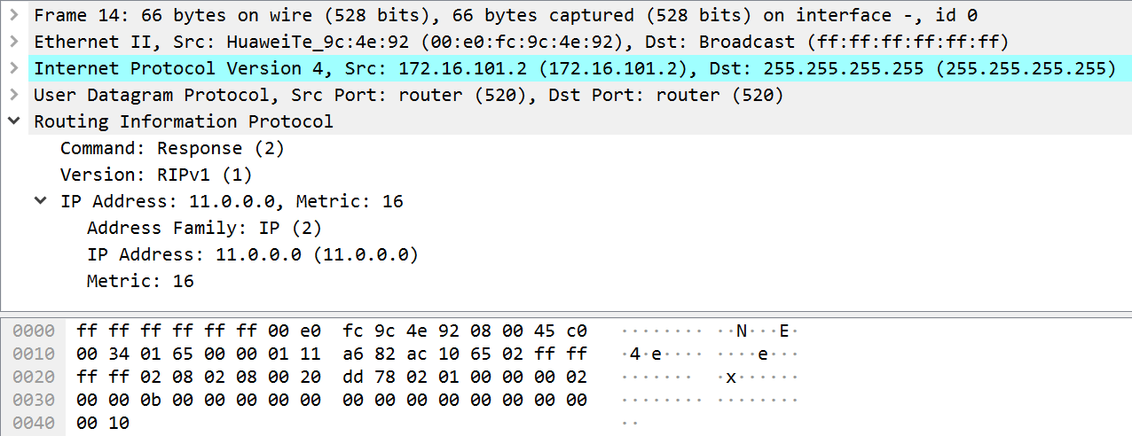

1. 分析在路由器RTB端口GE 0/0/1上抓取到的RIPv1通信，并回答下列问题：
2. 路由器RTB发给路由器RTC的路由更新报文中有几条路由？每条路由包含哪些信息？

答：有两条路由。每条路由包含信息：Address Family Identity、IP Address和Metric。

1. 更新报文中到电脑PC-50-1所在网络的路由的距离是如何变化的？发送了多少个更新报文，其距离变才为16？请将抓取的更新路由报文中包含的路由信息的截图粘贴到实验报告中。

答：RTB收到RTC发送的报文中11.0.0.0的IP地址跳数为16，更新一次。

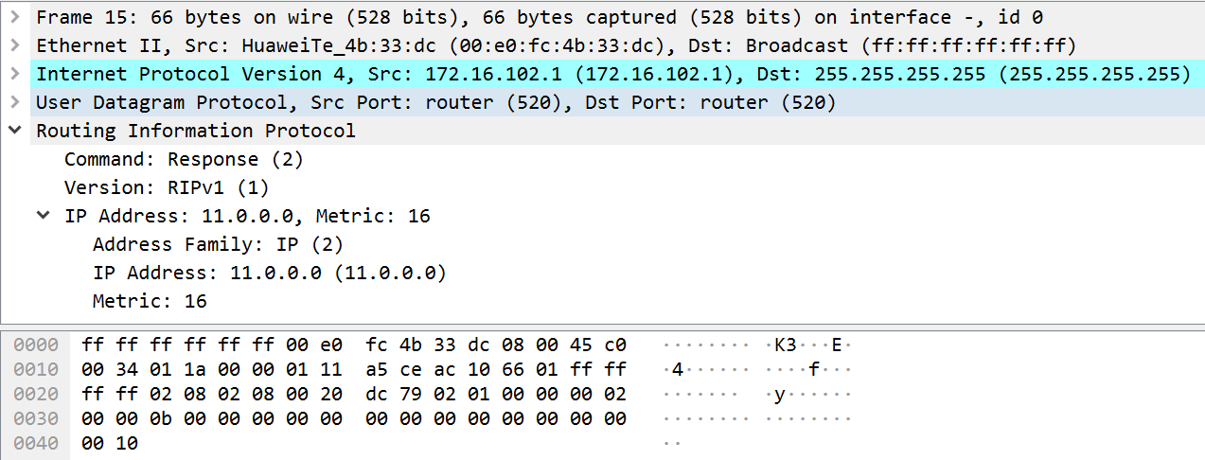

1. 在路由器RTA路由表中，到电脑PC-50-1所在网络的路由更新了多少次才无效？

答：1次。

1. 在路由器RTB路由表中，到电脑PC-50-1所在网络的路由更新了多少次才无效？

答：1次。

1. 在路由器RTC路由表中，到电脑PC-50-1所在网络的路由更新了多少次才无效？

答：1次。

1. 此时产生路由环路和慢收敛问题了吗？

答：产生了。

**【模拟好消息】**

1. 分析在路由器RTB端口GE 0/0/0上抓取到的RIPv1通信，并回答下列问题：
2. 路由器RTA发给路由器RTB的路由更新报文中有几条路由？每条路由包含哪些信息？

答：一条路由。每条路由包含信息：Address Family Identity、IP Address和Metric。

1. 更新报文中到电脑PC-50-1的路由的距离是如何变化的？发送了多少个更新报文，其距离变才为最短？请将抓取的更新路由报文中包含的路由信息的截图粘贴到实验报告中。

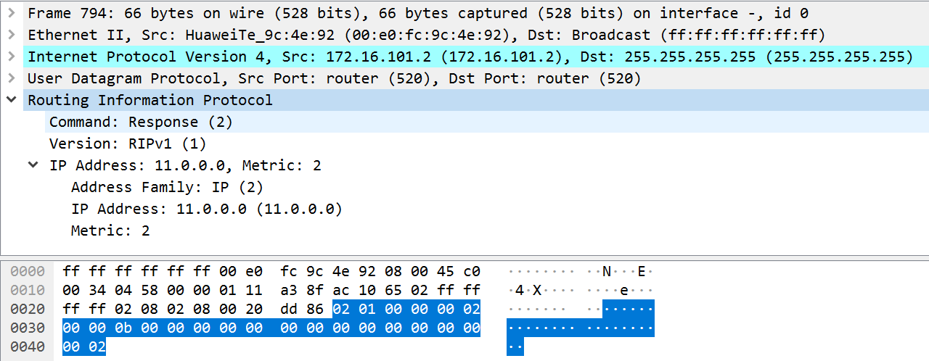答：RTB中11.0.0.0的跳数为2，根据次更新路由RTB距离。发送了1个更新报文。

1. 分析在路由器RTB端口GE 0/0/1上抓取到的RIPv1通信，并回答下列问题：
2. 路由器RTB发给路由器RTC的路由更新报文中有几条路由？每条路由包含哪些信息？

答：先包含三条路由，后包含两条路由。每条路由包含信息：Address Family Identity、IP Address和Metric。

1. 更新报文中到电脑PC-50-1的路由的距离是如何变化的？发送了多少个更新报文，其距离变才为最短？请将抓取的更新路由报文中包含的路由信息的截图粘贴到实验报告中。

答：RTB中11.0.0.0的跳数为1，距离变为1，发送了1个更新报文。



1. 在路由器RTA路由表中，到电脑PC-50-1所在网络的路由更新了多少次才无效？

答：1次。

1. 在路由器RTB路由表中，到电脑PC-50-1所在网络的路由更新了多少次才无效？

答：1次。

1. 在路由器RTC路由表中，到电脑PC-50-1所在网络的路由更新了多少次才无效？

答：1次。

1. 此时产生路由环路和慢收敛问题了吗？

答：产生了。

1. 综合以上分析结果，填写表4-15中的内容。

表4-15 水平分割对路由更新的影响

|  |  |  |  |  |
| --- | --- | --- | --- | --- |
|  | 关闭水平分割后 | | 打开水平分割后 | |
| RTC端口GE 0/0/2关闭后（坏消息） | RTC端口GE 0/0/2开启后（好消息） | RTC端口GE 0/0/2关闭后（坏消息） | RTC端口GE 0/0/2开启后（好消息） |
| 路由器RTA路由表中到电脑PC-50-1所在网络的路由 | 距离：16  更新次数：7 | 距离：3  更新次数：1 | 距离：16  更新次数：1 | 距离：2  更新次数：1 |
| 路由器RTB路由表中到电脑PC-50-1所在网络的路由 | 距离：16  更新次数：7 | 距离：2  更新次数：1 | 距离：16  更新次数：1 | 距离：2  更新次数：1 |
| 路由器RTC路由表中到电脑PC-50-1所在网络的路由 | 距离：16  更新次数：8 | 距离：1  更新次数：1 | 距离：16  更新次数：1 | 距离：1  更新次数：1 |

**步骤9：验证毒性逆转对路由环路和慢收敛的作用**

**【关闭水平分割，开启毒性逆转】**

**【模拟坏消息】**

1. 分析在路由器RTB端口GE 0/0/0上抓取到的RIPv1通信，并回答下列问题：
2. 路由器RTA发给路由器RTB的路由更新报文中有几条路由？每条路由包含哪些信息？

答：有一条路由。每条路由包含信息：Address Family Identity、IP Address和Metric。

1. 更新报文中到电脑PC-50-1所在网络的路由的距离是如何变化的？发送了多少个更新报文，其距离变才为16？请将抓取的更新路由报文中包含的路由信息的截图粘贴到实验报告中。

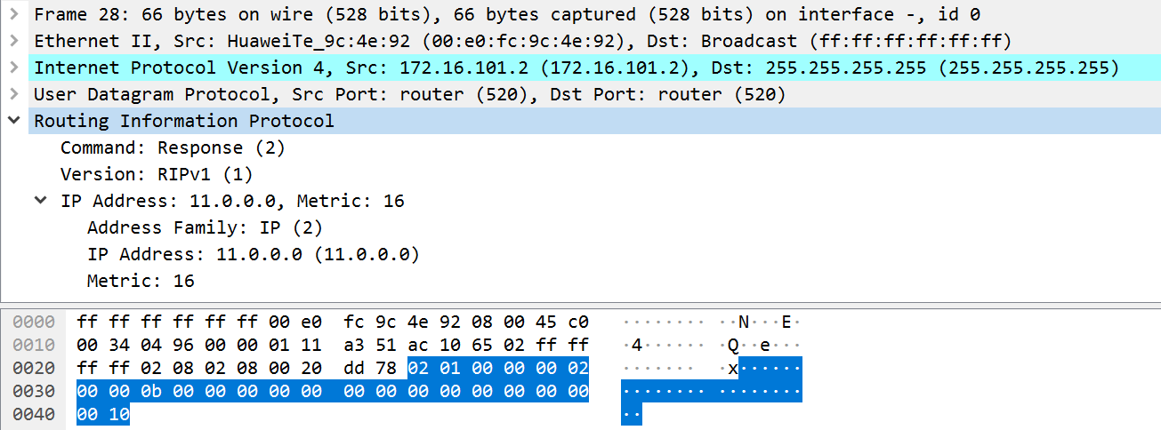答：RTB：11.0.0.0的跳数为16，距离也为16，发送了一个更新报文。

1. 分析在路由器RTB端口GE 0/0/1上抓取到的RIPv1通信，并回答下列问题：
2. 路由器RTB发给路由器RTC的路由更新报文中有几条路由？每条路由包含哪些信息？

答：有1条路由。每条路由包含信息：Address Family Identity、IP Address和Metric。

1. 更新报文中到电脑PC-50-1所在网络的路由的距离是如何变化的？发送了多少个更新报文，其距离变才为16？请将抓取的更新路由报文中包含的路由信息的截图粘贴到实验报告中。

答：RTC中11.0.0.0的跳数为16，路由距离为16。发送了一个更新报文。

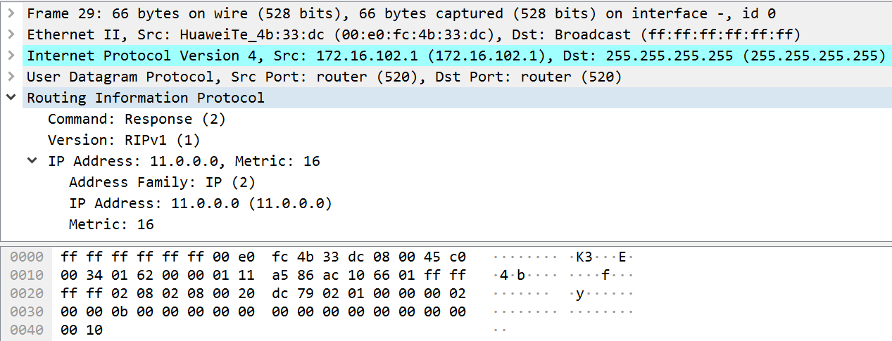

1. 在路由器RTA路由表中，到电脑PC-50-1所在网络的路由更新了多少次才无效？

答：1次。

1. 在路由器RTB路由表中，到电脑PC-50-1所在网络的路由更新了多少次才无效？

答：1次。

1. 在路由器RTC路由表中，到电脑PC-50-1所在网络的路由更新了多少次才无效？

答：1次。

1. 此时产生路由环路和慢收敛问题了吗？

答：产生了。

**【模拟好消息】**

1. 分析在路由器RTB端口GE 0/0/0上抓取到的RIPv1通信，并回答下列问题：
2. 路由器RTA发给路由器RTB的路由更新报文中有几条路由？每条路由包含哪些信息？
3. 更新报文中到电脑PC-50-1所在网络的路由的距离是如何变化的？发送了多少个更新报文，其距离变才为最短？请将抓取的更新路由报文中包含的路由信息的截图粘贴到实验报告中。
4. 分析在路由器RTB端口GE 0/0/1上抓取到的RIPv1通信，并回答下列问题：
5. 路由器RTB发给路由器RTC的路由更新报文中有几条路由？每条路由包含哪些信息？

答：有1条路由。每条路由包含信息：Address Family Identity、IP Address和Metric。

1. 更新报文中到电脑PC-50-1所在网络的路由的距离是如何变化的？发送了多少个更新报文，其距离变才为最短？请将抓取的更新路由报文中包含的路由信息的截图粘贴到实验报告中。

答: RTB中11.0.0.0的跳数为2,路由的距离也为2，发送了一个更新报文。

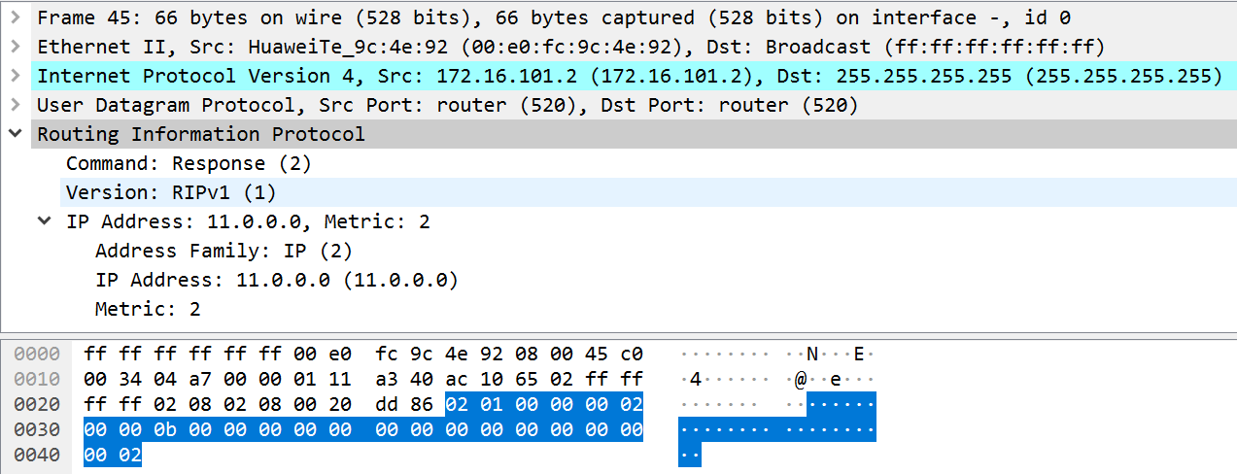

1. 在路由器RTA路由表中，到电脑PC-50-1所在网络的路由更新了多少次才无效？

答：1次。

1. 在路由器RTB路由表中，到电脑PC-50-1所在网络的路由更新了多少次才无效？

答：1次。

1. 在路由器RTC路由表中，到电脑PC-50-1所在网络的路由更新了多少次才无效？

答：1次。

1. 此时产生路由环路和慢收敛问题了吗？

答：产生了。

1. 综合以上分析结果，填写表4-16中的内容。

表4-16 毒性逆转对路由更新的影响

|  |  |  |  |  |
| --- | --- | --- | --- | --- |
|  | 关闭毒性逆转后 | | 打开毒性逆转后 | |
| RTC端口GE 0/0/2关闭后（坏消息） | RTC端口GE 0/0/2开启后（好消息） | RTC端口GE 0/0/2关闭后（坏消息） | RTC端口GE 0/0/2开启后（好消息） |
| 路由器RTA路由表中到电脑PC-50-1所在网络的路由 | 距离：16  更新次数：7 | 距离：2  更新次数：1 | 距离：16  更新次数：1 | 距离：2  更新次数：1 |
| 路由器RTB路由表中到电脑PC-50-1所在网络的路由 | 距离：16  更新次数8： | 距离：2  更新次数：1 | 距离：16  更新次数：1 | 距离：2  更新次数：1 |
| 路由器RTC路由表中到电脑PC-50-1所在网络的路由 | 距离：16  更新次数8： | 距离：1  更新次数：1 | 距离：16  更新次数：1 | 距离：1  更新次数：1 |